三位数除以一位数
第5课时 商中间有0的除法(二)
【教学内容】
教科书第54页例7及第55页课堂活动,第56页练习十一
第5,7~ 10题。
【教学目标】
1.进一步自主探索三位数除以一位数(被除数十位上的数不够除)的笔算方法,并掌握。
2.强化三位数除以一位数的算理,在练习中培养学生的运算能力。
3.结合具体的情境通过估算来确定三位数除以一位数(被除数十位上的数不够除)的商的大致范围,发展学生的数感。
【教学重、难点】
探索三位数除以一位数(被除数十位上的数不够除)的笔算方法,培养学生的运算能力。
【教学准备】
教学挂图或者课件、题卡。
【教学过程】
一、引入新课
1.口算天天练
11-8= 7+9= 20÷2= 16÷2=
0÷7= 3×7= 420÷2= 200÷4=
出示题卡,让学生看着题卡以多种方式回答。
2.竖式计算
学生独立计算,同桌交流算法。教师请学生汇报算法。[点评:口算天天练习,提高学生的计算能力。竖式计算复习三位数除以一位数的算法,为下一步学习三位数除以一位数(被除数十位上的数不够除)做铺垫。]
二、教学新课
1.情境引入
出示教科书第54页例7。
教师安排学生认真观察挂图或者课件,收集数学信息,列算式,不要求计算。
教师巡视。汇报预设算式:624÷6=。
教师揭示课题:继续学习“三位数除以一位数”,并板书。
本环节设计1:
教师要求:先估一估,商是几位数,再试着去算一算,在一定时间后,分小组讨论各自的算法。
教师巡视学生的完成情况,收集一些好的做法和不正确的做法。
汇报预设。教师根据自己观察的情况,抽做正确的学生回答。
要求学生说一说做题的过程:先用6去除百位上的6,够除,商1;接着,6去除十位上的2,不够除,所以商0占位;把十位上的2和个位上的4合起来,用6去除24,在个位上商4,最后得出商104。
教师可以请学生再用自己的语言说一说“不够商1时商0占位”,并板书。
教师小结:在做三位数除以一位数时,先从最高位除起,一位一位地除。当除到不够商1时,就要商0占位。把这个数与下一位数合起再除,除到哪一位,商就写在那一位的上面。
本环节设计2:
师生共同完成这个算式的计算,在除到十位时,学生会对为什么商0有困惑,教师注意对商0的原因讲清楚,突破难点。
建议:教师可以根据各班的学情来选择用哪一种设计思路。教师可以利用在巡视时收集到的一些关键错误信息来讲解“不够商1,商0占位”的难点。如:
教师可以安排同桌讨论“为什么这位同学的商会是14”。
汇报预设:
在除到十位时,不够商1,这位同学没有商0占位,所以有了这个结果。
[点评:本环节通过学生运用以前的知识,自主探究,小组合作,教师适时引导去学习和突破难点,培养学生独立思考和善于合作的学习习惯。]
三、练习应用
1.算一算
完成教科书第54页“算一算”,要求学生以最快速度准确地完成,同桌交流方法。
集体订正。可以找一些错题来评讲,强调三位数除以一位数(十位上的数不够除)的方法。
614÷2= 728÷7= 981÷9=
2.应用检测
完成教科书第56页练习十一第7题。独立完成,同桌互评,集体订正。
四、反思总结
1.连一连
以最快速度完成教科书第56页练习十一第5题。
学生独立完成,同桌订正,交流方法。
教师分类小结:这一段时间学习的三位数除以一位数的一些类型如:口算——— 整百数、几百几十的数除以一位数;笔算——— 商是两、三位数,商中间有0的数的笔算等。
2.议一议
要求学生以小组为单位,议一议三位数除以一位数的通用方法,用自己的语言概括。
汇报预设:
先看被除数的最高位,最高位不够商1,就看被除数的前两位;除到哪一位,商就写在那一位的上面;每次除得的余数要比除数小。
教师通过学生的汇报归纳总结三位数除以一位数的通用方法:从最高位除起,除到被除数的哪一位,商就写在那一位的上面;如果最高位不够除时,就看被除数的前两位;如果除到0时,商0占位;如果除到不够商1时,也商0占位;每次除得的余数要比除数小,并且在余数右边一位写下被除数在这一位上的数,再继续除。
3.课堂活动
游戏:小组4人,三个同学分别手拿2,4,6三个数字,任意组合成一个三位数,另一个同学手拿数字3,用组合的三位数去除以3。要求:尽量考虑到所有的三位数组合,在除之前,同学先估一估,并分类:哪些商是两位数,哪些商是三位数,哪些商中间有0。最后再单独计算。
4.分一分
完成教科书第56页练习十一第8题:各年级平均每班有图书多少本?
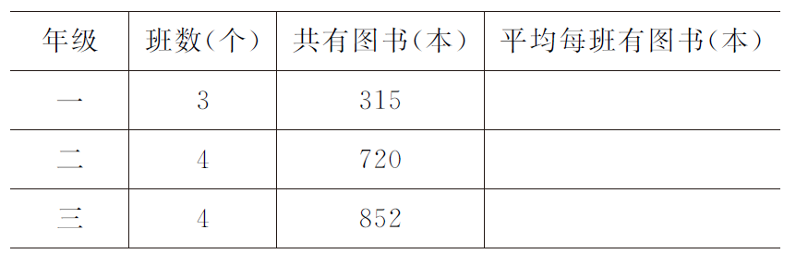
5.灵活运用
完成教科书第56页练习十一第9,10题,根据课堂进度合理安排完成时间(课堂完成或课后完成),请教师参考。
[点评:本课已把三位数除以一位数的所有类型学完。通过练习,让学生总结出三位数除以一位数的类型,并掌握各类型的计算方法。开展小组合作,讨论总结出三位数除以一位数除法的通用方法,培养学生分析综合能力。通过课堂活动、解决问题等强化和巩固三位数除以一位数的方法。]
(四川省成都市龙泉驿区第二十五小学校 冯忠友)

